Compte Rendu TP JavaScript

Exo 1 :
<!DOCTYPE html>
<html>

<head>
<title>Mon premier script JavaScript !

</title>
</head>

<body>
<h3>Ceci est un document HTML habituel.</h3>
<script type="text/javascript" language="javascript1.2">
document.write("<i>Ceci est une partie de texte écrite" + " avec JavaScript" + "</i><br>");
var now = new Date();
document.write("Aujourd'hui, nous sommes le " + now);
</script>
<h3>Nous sommes de retour au code HTML habituel.
</h3>
</body>

</html>
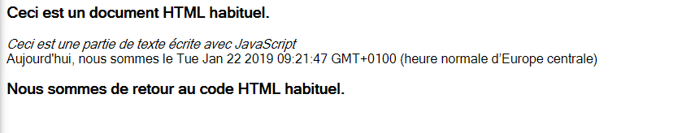

1.2.1
<html>

<head>
<title>Mon premier script JavaScript !

</title>
</head>

<body>
<h3>Ceci est un document HTML habituel. Script Externe</h3>
<script src="main.js">

</script>
<h3>Nous sommes de retour au code HTML habituel.</h3>
</body>

</html>
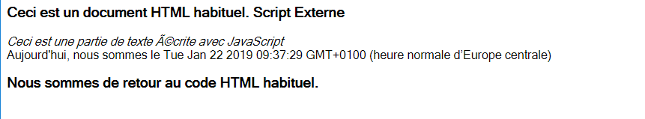

1.2.2
<html>

<head>
<script language="JavaScript"> var now = new Date();
function calculer() {alert("Nous somme le " + now);}</script>
</head>

<body>
<form><input type="submit" name="bt1" value="Quelle heure est il ?" onClick="calculer();"></form>
</body>
</html>
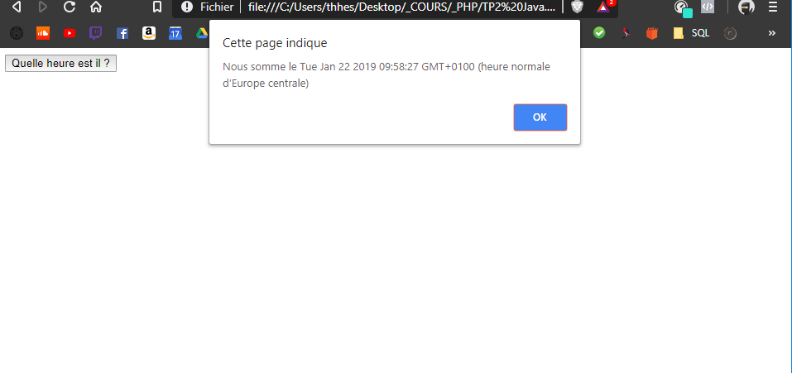
1.2.3
<html>

<head>
<script language="JavaScript">
function heure() {
var now = new Date();
alert("Nous sommes le " + now);
}
</script>
</head>

<body>Clique <a href="javascript:void(heure())">ici</a> pour savoir l'heure</body>

</html>

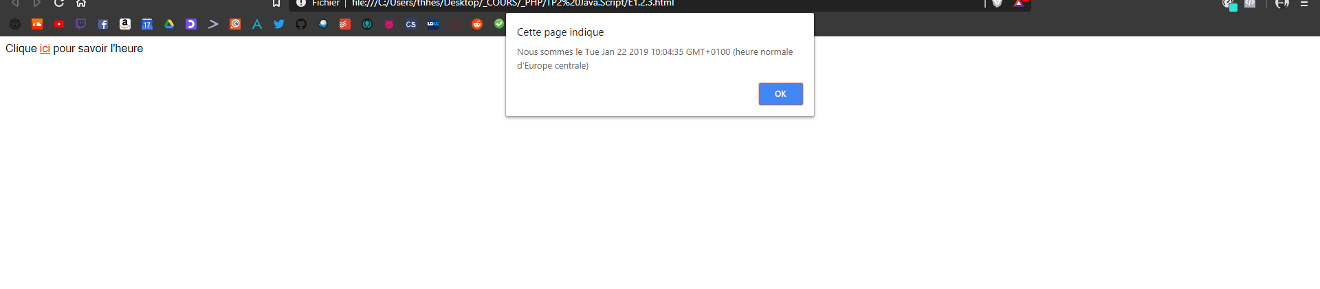

Exo 2.1.32

<!DOCTYPE html>
<html>

<head>
<meta charset="UTF_8" />
<script type="text/javascript" language="javascript1.2">
var prixHT = 150;
prixTTC = 0;
if (prixHT == 0) alert("donner un prix HT !");
elseprixTTC = prixHT * 1.20;
document.write("Prix HT = " + prixHT + "<br>");
document.write("Prix TTC = ", prixTTC, "<br>");
</script>
</head>

<body>

</body>

</html>
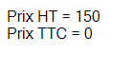

2.1.33
<!DOCTYPE html>
<html>

<head>
<meta charset="UTF_8" />
<script type="text/javascript" language="javascript1.2">
var age = 0;
age = prompt("Donnez votre âge : ", "");
if (age <= 0) alert("Cela n'a pas de sens !");
else if (age <= 13) alert("Vous êtes encore bien trop jeune ...");
else if (age < 18) alert("Désolé, vous êtes encore mineur(e)");
else if (age < 25)
alert("Vous êtes déjà majeur(e) !");
else
alert("Ne vous vieillissez donc pas !");
</script>

</head>

<body>

</body>

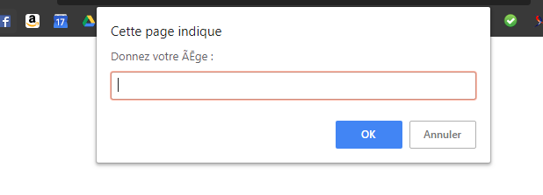
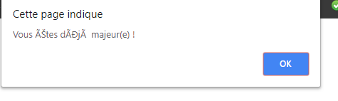
</html>

Exo2.1.50

<!DOCTYPE html>
<html lang="fr">

<head>
<meta charset="UTF-8"/>
<script type="text/javascript" language="javascript1.2">
function alerte() {
alert("Ceci est un message d'alerte !");
}
</script>
</head>

<body>
<form><input type=button value="Méthode alert()" onclick="alerte()"></form>
</body>

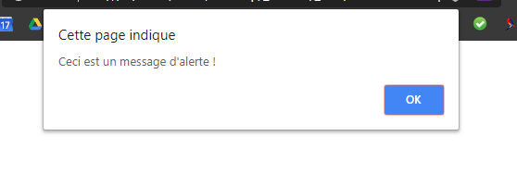
</html>



Exo 2.1.53

<!DOCTYPE html>
<html>

<head>
<title>Confirmation</title>
<meta charset="UTF-8"/>
</head>

<body>
<script type="text/javascript" language="javascript1.2">
var a = confirm("Cliquer sur OK ou Annuler");
if (a == true) {
alert("Vous avez cliqué sur OK");
} else {
alert("Vous avez cliqué sur Annuler");
}
</script>
</body>

</html>


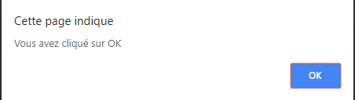

Exo 2.1.56
<!DOCTYPE html>
<html>

<head>
<title>Invite</title>
<meta charset="UTF-8"/>
</head>

<body>
<script type="text/javascript" language="javascript1.2">
var prenom = prompt("Saisir votre prenom", "Votre prenom ici");
document.write("<h2>Bonjour " + prenom + "</h2>");
</script>
</body>

</html>

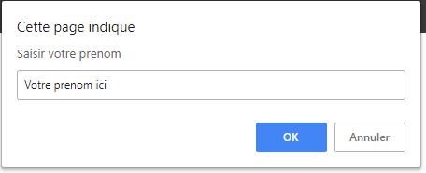

Exo 2.2
<!DOCTYPE html>
<html>

<head>
<title>Invite</title>
<meta charset="UTF-8"/>
<script type="text/javascript" language="javascript1.2">
var heure = prompt("Saisir l'heure", "Heure");
var minutes = prompt("Saisir les minutes", "Minutes");
var secondes = prompt("Saisir Les secondes", "Secondes");
var total = heure*3600 + minutes*60 + secondes*1;
document.write("<h2>le temps total est de " + total + " secondes</h2>");
</script>
</head>

<body>
</body>

</html>
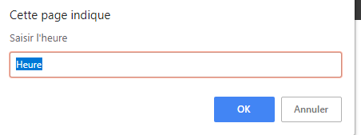

Exo 2.3
<!DOCTYPE <!DOCTYPE html>
<html>

<head>
<meta charset="utf-8" />
<script>
var note = prompt("Quelle est ta note", "Note ?");

if (note < 10) {
document.write("<h2>"+"La note de " + note + " t'accorde la mention " + "ECHEC" + "</h2>");
}

if (note >= 10 && note < 12) {
document.write("<h2>"+"La note de " + note + " t'accorde la mention " + "PASSABLE" + "</h2>");
}

if (note >= 12 && note < 14) {
document.write("<h2>"+"La note de " + note + " t'accorde la mention " + "ASSEZ BIEN" + "</h2>");
}
if (note >= 14 && note < 16) {
document.write("<h2>"+"La note de " + note + " t'accorde la mention " + " BIEN" + "</h2>");
}
if (note >= 16) {
document.write("<h2>"+"La note de " + note + " t'accorde la mention " + "TRES BIEN" + "</h2>");
}
</script>

<body>

</body>

</html>

